Осторожно: антиигрушка!

РОДИТЕЛЯМ ОБ ИГРАХ И ИГРУШКАХ
Оставив восьмимесячного младенца на попечение старшего брата, мать ушла в магазин. Старший мальчик играл в тамагочи и, когда малыш заплакал, не услышал писка игрушки. Тамагошка «умер» - младенец оказался в больнице с сотрясением мозга, у старшего мальчика сильнейший стресс. Забота о виртуальном «малыше» затмила чувства к реальному маленькому брату. Кусочек пластмассы и микросхем оказался агрессивен по своей сути. Манипулируя сознанием ребенка, он превратил его в раба игрушки, реальная любовь проиграла виртуальной... Чем руководствуются родители, покупая игрушку для своего ребенка? Задумываются ли они над тем, что игрушка - это не просто забава? Она закладывает в душу первоначальные понятия добра и зла, дает яркие, запечатляющиеся образы, и от того, какими они будут, зачастую зависят формирование морально- нравственных представлений личности и ее развитие в целом.
Какая же она - современная игрушка? И какой она должна быть?
Своим взглядом на эту проблему делится и Вера Абраменкова, доктор психологических наук, профессор. Возможно, ее подход к этому вопросу, основанный на лучших традициях отечественной культуры и истории, на главных православных принципах, поможет родителям сформулировать собственные критерии выбора игрушек. Или хотя бы заставит задуматься перед покупкой очередной куклы или машинки: а нужна ли она моему ребенку? Какую психологическую и педагогическую информацию она несет в себе? Словом, поможет понять: игра – дело серьезное.

Немного истории
В интересном историческом документе «Екатерина II о воспитании и образовании внуков» даны правила, касающиеся воспитания посредством игры царевичей: трехлетнего Константина и пятилетнего Саши - будущего царя Александра I. Само существование такого документа свидетельствует об исключительно внимательном отношении к детским играм и игрушкам. Вот эти распоряжения русской царицы Екатерины Великой для приставников (наставников) ее внуков. «Веселость нрава Их Высочеств не уменьшать. Не запрещать им играть, сколько хотят лишь бы в игру не входило вредное, и сохранили бы при игре благопристойность к людям, при оной находящимся.
Малых неисправностей при игре не унимать. В игру их приставникам не мешаться, разве сами попросят, чтобы в оной участвовали. Игры должны быть в воле детей, лишь бы те игры невинны были, и здоровье их от оных не претерпело вреда».
Российская царица справедливо замечала: «Дав детям в игре совершенную свободу, скорее узнать можно нравы и склонности их... Питая в детях веселость нрава, надлежит отдалять от их глаз и ушей все тому противное, как-то: печальные воображения или уныние наносящие рассказы, также ласкательства... Не оставлять Их Высочеств никогда в праздности. Буде не играют и не учатся, тогда начать с ними какой ни есть разговор, сходственный их летам и понятию, через который получили бы умножение знанию...». Мудрые рассуждения и наказы императрицы - бабушки! Они не утратили своей актуальности и по сей день.
В России на протяжении веков был самый высокий в Европе уровень рождаемости. Он сочетался с высокой детской игровой культурой. Взрослые с любовью изготавливали игрушки и сохраняли их, передавая от старших к младшим детям. Некоторые древние игры вошли в историю: бабки, горелки, пятнашки, жмурки и т. п..
Во многих играх широко использовались особые игровые предметы-игрушки: веревки, чижи, палочки, волчки, биты и др.
Взрослые никогда не приостанавливали начатые игры, не разрушали игровые постройки, не выбрасывали игрушки. Более того, наделяли их магической силой. Считалось, что они могут способствовать урожаю, богатству, счастливому браку или же, наоборот, принести несчастье. Дарить игрушки было распространенным обычаем - подарок приносил ребенку здоровье и благополучие. Как и любое произведение народного искусства, игрушка служила своеобразным эталоном, отражая формировавшиеся веками представления о красоте и эстетическом совершенстве. Это хорошо понимали русские педагоги. Уже в 60-х годах XIX столетия К.Д. Ушинский, А.Я. Симанович и другие педагоги в своих методиках опирались на национальный опыт, используя детский фольклор, традиционные игрушки и игры. Самой ценной в этом плане признавалась самоделка, создаваемая ребенком в процессе самостоятельного труда и противостоявшая, по выражению русских педагогов, «грубым, пошлым и безнравственным фабричным игрушкам».
Об игре в бирюльки. Традиционная игрушка во все времена оказывала важное влияние на формирование души ребенка. Стоит вспомнить один исторический пример, оставшийся для большинства в поговорке, означающей что-то бессмысленное и пустое - «игра в бирюльки». Подлинный смысл этой игры известен сегодня лишь специалистам-историкам. Эта игра была достаточно популярна в русских, преимущественно крестьянских, семьях еще в 30-40-х годах позапрошлого столетия. Имевшая свою «практическую задачу» - приучать детей к терпению, воспитывать способность концентрировать внимание, игра вместе с тем давала представление о сложности и взаимосвязи всех процессов, происходящих в мире. «Бирюльками» называли горсть ровно настриженных соломинок и соломенный крючочек. Идея состояла в том, что играющие из кучи по одной вытаскивали соломинки крючком, стараясь не задеть при этом весь ворох. Если он все-таки рассыпался, то следующую попытку делал другой игрок. Игра воспитывала терпение и осторожность, ловкость и внимание, а главное - с помощью вороха соломинок ребенок неосознанно получал представление о причинно-следственных отношениях, о том, как трудно изменить часть, не разрушив целого, - всю сложную систему взаимосвязей.
В наше время игру в бирюльки реконструировали, только теперь бирюльки делаются не из соломы, а из дерева. Кучу мелких предметов, похожих на вытянутые катушки из – под ниток, поочередно нужно разобрать маленьким крючком так, чтобы сама куча не рухнула, а соседние бирюльки не пошевелились. Кто пошевелит соседнюю бирюльку, передает крючок следующему игроку. Так продолжается, пока не разберется вся куча или пока кто-то из игроков не наберет условленного количества бирюлек. Эта игра имеет психотерапевтический эффект и может помочь в выработке усидчивости и внимания. Игрокам в бирюльки необходимо набраться не только терпения, ни и доброжелательного отношения к товарищу по игре - без этого ничего не получится. А что, например, если двум драчунам в качестве наказания предложить разобрать кучу бирюлек? Сначала, видимо, им будет трудно (бурлят эмоции: Он первым полез!»; сжимаются кулаки: «Нет|, ты начал!» и пр.), но постепенно сама игра потребует, чтобы конфликт и агрессии ушли, «разобрались», как маленькие бирюльки.

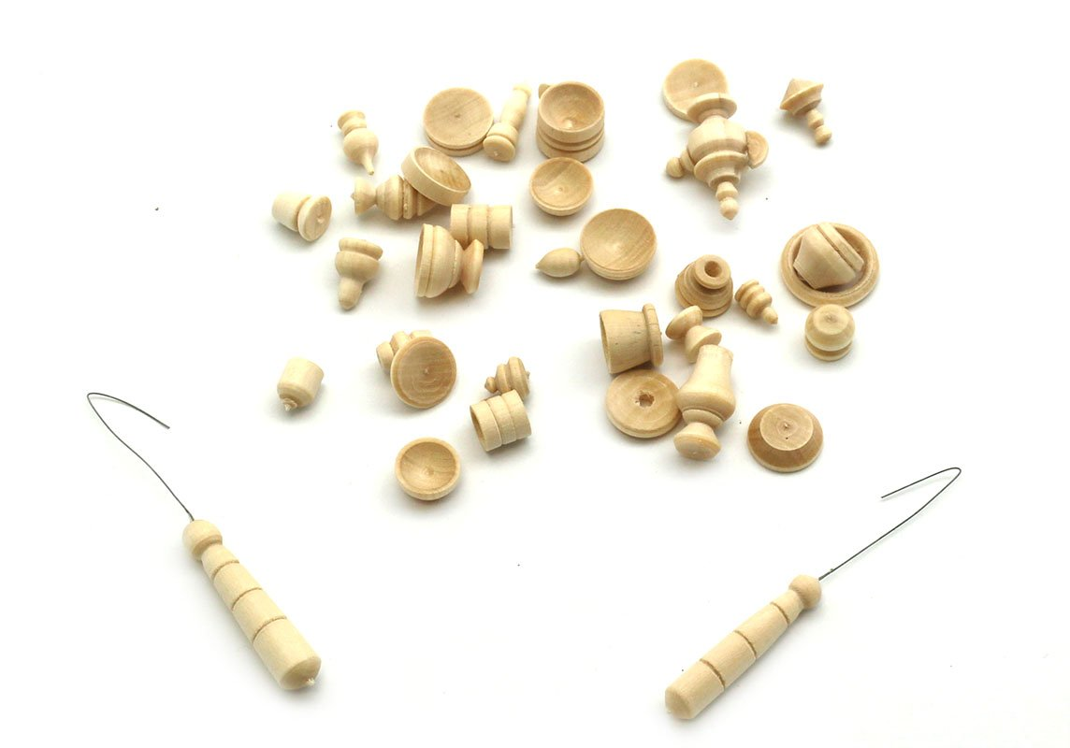
О погремушках, побрякушках, тарахтушках.
С давних пор существует обычай давать грудным детям погремушки. Этим игрушкам несколько тысяч лет. А более ста лет назад вокруг них возникли жаркие научные споры. Против погремушки «восстали» некоторые педагоги, имевшие непомерное стремление к научной подготовке детей с самых малых лет и серьезно уверявшие, что скрытый внутри погремушки предмет, производящий при движении шум, приучает ребенка к бездумности, так как причина шума ему не видна. Но другие возражали, что всякий шум сам по себе нравится ребенку, что уже очень важно. Шум, шелест, стук знакомят с понятием «звук, тон, громкость», приучают регулировать качество и силу их воспроизведения.
Безусловно, очень важно и то, что с определенного времени ребенок начинает соотносить собственные движения и появляющийся звук.

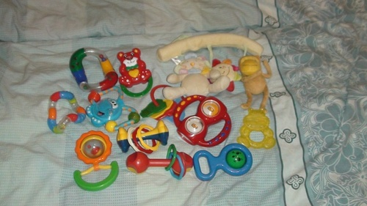

О мистике традиционных народных игрушек и их мудрой таинственной силе.
После крещения Руси св. Владимиром многие обычаи и ритуалы, связанные с древними, язычес кими «игрушками», органично вплелись в православный религиозно-культурный контекст. Так, одна излюбленных детских игрушек «дохристианского| времени» - кораблик из коры бересты, который запускали по ручью по первой воде, стал символизировать плавание корабля спасения» (подобно библейскому ковчегу) по «водам» суетного «житейского моря». Традиционная русская игрушка в те самые незапамятные времена не была вытеснена из сферы| каждодневной жизни. Это соответствовало и мироощущению русского человека, ногами стоящего на земле, а душой, сердцем пребывающего в Горнем мире. В игрушке, несмотря на ее «привычность», таилось нечто сверхъестественное. Не случайно, к примеру, у кукол не вырисовывали лиц: опасались, что игрушка, имеющая лицо, оживет и будет жить своей собственной жизнью, что могло бы навредить человеку. Недаром неодушевленный предмет «кукла» в русском языке является одушевленным существительным, отвечающим на вопрос «кто?», а не «что?».
Что же касается влияния традиционной игрушки на сознание ребенка, то она воздействовала на все уровни ощущений - тактильный, звуковой, визуальный. Особое значение имел материал, из которого изготавливались игрушки. К примеру, тряпичная кукла, в отличие от пластмассовой, снимает психологический барьер между ребенком и «миром больших вещей», воспитывает ласковое, теплое, радостное, доверительное отношение к миру, необходимое для полноценного детского бытия. Потому сегодня так ценятся игрушки из натуральных материалов.
А вот древние игрушечные «свистелки», по представлению наших предков призванные отгонять от ребенка нечистую силу, злых духов, были и первыми «музыкальными инструментами», с которыми сталкивался ребенок.
Рассматривая образную символическую картину мира древних славян, применительно к игрушкам можно вспомнить о том, что многие глиняные фигурки буквально усыпаны изображениями птиц. Птица - вестник небесного божественного мира - символизировала благодать Небесного Царства, радость ангельского пения, прославляющего Божий мир.
До сих пор в основе традиционных игрушек, которые изготавливают мастера Сергиева Посада, можно увидеть контур Креста.
В противоположность этим традициям так называемые «современные игрушки», чаще всего произведенные по западным образцам, не оставляют места для «домысливания сюжета», самостоятельного духовного и художественного творчества ребенка.

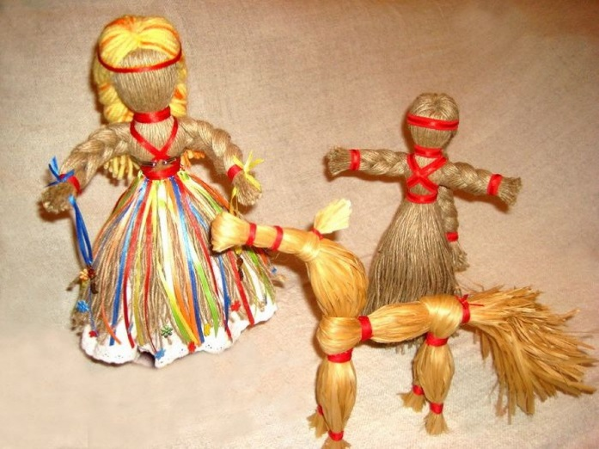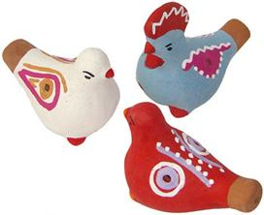

Зачем нужна игра?
Во-первых, игра - это школа произвольного поведения (Д.Б. Эльконин). Попробуйте заставить ребенка стоять смирно - он не простоит и двух секунд. Но если это действие включить в игровой контекст, цель с успехом будет достигнута. Вспомните: «Море волнуется раз, море волнуется - два, море волнуется три. Замри!». Ведь замирают и стоят даже самые непоседливые мальчики и девочки, даже на одной ножке.

Во вторых, игра - школа морали действии (А. Н. Леонтьев).
Можно сколь угодно объяснять ребенку, «что такое хорошо и что такое плохо», но лишь сказка и игра способны через эмоциональное сопереживание, через постановку себя на место другого научить действовать и поступать в соответствии с нравственными требованиями. Психологические исследования показали: если «недругов» включить в игровое взаимодействие, в котором они вынуждены работать сообща, заботясь друг о друге, взаимная неприязнь вскоре улетучится, и наоборот - для друзей, оказавшихся игровыми соперниками, азарт и желание выиграть часто оказываются сильнее дружбы.
В-третьих, игра - ведущая деятельность в дошкольном возрасте, деятельность, определяющая развитие интеллектуальных, физических и моральных сил ребенка.
По мнению русского историка и философа Василия Зеньковского, «игра - свободное творчество, важнейшее проявление эстетического начала в человеке», средство проникновения в сферу смыслов, постижения единства мира и его Творца.
Еще К.Д. Ушинский отмечал, как важно наблюдать за детской игрой для определения общего и интеллектуального здоровья детей. Если ребенок не выражает интереса к играм, пассивен или играет стереотипно и примитивно для своего возраста - это серьезный сигнал для взрослого: такой ребенок требует особого внимания, это «особенный» ребенок - может быть, гений, а может, неблагополучный...
С помощью игры обучение ребенку идет эффективнее, а воспитание приятнее. Игра - средство диагностики психического состояния ребенка, его личностного развития, но это и превосходный метод коррекции тех или иных дефектов, недостатков, отставания в развитии. Одним из самых молодых психологических методов является игровая психотерапии.

Что такое игрушка?
Игра и игрушка, по мнению ученных, - важнейщие составляющие любой культуры. Какова культура – такова и игрушка. Игрушка - культурное орудие, посредством которого в особой

«свернутой форме» передается состояние современной культуры (цивилизации), направление движения: к жизни или смерти, процветанию или деградации, взаимопониманию или отчуждению. С помощью игрушки ребенку передается сама суть человеческих отношений и сложное мироустроение.
Игра и игрушка – специфическое средство массовой информации, поскольку в них зафиксированы основные тенденции воздействия на сознание и поведение человека, способы и средства его воспитания. СМИ построены на принципах игры (чем не игрушки современные газеты с бесчисленными сканвордами, кроссвордами, чайнвордами? А сколько игр на телевидении!), а игры - на принципах СМИ.
Игрушка - тот же носитель информации для ребенка, что газета или Интернет для взрослого. Спросите себя: какую информацию она несет?
Игрушка - агент национальной информационной безопасности. Например, куклы могут быть политическим предметом или, как иногда говорят, политическим фигурантом. Звучит курьезно. Однако если вспомнить телепередачу «Куклы» с персонажами, похожими на наших политических деятелей (аналоги этой передачи существуют во многих странах), задумаешься всерьез. В США недавно разразился скандал: мастер изготовил куклу в виде террориста Бен Ладена, которая бойко распродавалась в магазинах. Юным американцам чрезвычайно понравилась новая игрушка-злодей. Тогда - «для равновесия» - изготовили куклу-героя с чертами президента Буша. Бизнес оказался выгодным - куклы буквально исчезали с прилавков. А затем кукольнику позвонили из Белого Дома и, сделав строгий выговор, обвинили в антипатриотизме и подрыве национальной безопасности США. Однако он сумел убедить, что игрушки формируют адекватное отношение юных американцев к президенту и могут положительно повлиять на будущую избирательную компанию.
Игрушка - духовный образ идеальной жизни, идеального мира, это архетип представлений о добре - подлинном или мнимом. Подлинная игрушка утверждает добро и предопределяет различение добра и зла. Например, мячик символизирует совершенную форму шара - Солнца или Земли. Пирамидка - иерархическое миро устроение. Обратите внимание: на алтарной преграде в храмах ангелов изображают во весь рост с развевающимися ленточками в волосах, будто они только что спустились с небес, и еще слышен шелест их крыльев, а в руках они держат прозрачную сферу (образ совершенства и гармонии), похожую на детский мячик или радужный мыльный пузырь.
Игрушка всегда выполняла кроме прочих и психотерапевтическую функцию - помогала ребенку овладеть собственными желаниями, страхами. Страх темноты, например, можно победить с помощью деревянного меча - орудия его преодоления.
Иногда ребенок сам находит «игрушки» - предметы функционеры, отвечающие определенным, часто неосознанным его потребностям. Какая-нибудь коряга, камушек, ракушка, гвоздик, тряпочка, птичье перо и пр. наделяются особыми свойствами, переживаниями и смыслами. Мы часто обнаруживаем подобный «мусор», пытаясь навести порядок в детском уголке или выворачивая карманы детской одежды перед стиркой. И всякий раз сталкиваемся с протестами и просьбами ребенка не выбрасывать их. Стоит задуматься: может быть, все же лучше камушек, чем трансформер, или ракушка, чем монстр? Помните: игрушка не только сопровождение игры, но и средство обучения, развлечения и даже лечения. Таковы ли современные игрушки?
Современная игрушка - что это?
Одним из основных средств духовно-нравственного воспитания является создание такой образовательной среды, которая позволяет выстроить иерархию нравственных ценностей и обеспечить полноценную жизнедеятельность ребенка. Важнейшей составной частью образовательной среды являются игра и игрушка.
Современные девочки и мальчики, те самые, для кого игра - жизненная необходимость и условие для развития, на самом деле «разучиваются» конструктивно играть. Это беспокоит специалистов-психологов и педагогов во всем мире. Что бы вы сказали, если бы птицы перестали петь, зайцы прыгать, а бабочки летать? Изменились и само качество, сама суть детской игры: она стала невеселой, агрессивной, индивидуалистичной. Оказалась прерванной многовековая цепь передачи игровой традиции от одного детского поколения другому. И это привело к кризису игровой культуры. В начале 70-х годов газеты пестрели заголовками: «Куда уходят детские игры?», «Кто поможет игрушке?» и т.п. Но, по мнению известного педагога В.М. Григорьева - собирателя, организатора и «реставратора» народной игры, играть стали не меньше, а хуже: «...качество игр стремительно падает. Все больше примитивных игровых форм - шалостей, проказ, забав, стоящих уже на последней грани игры и все чаще переходящих в озорство и даже хулиганство: забавы с огнем, взрывами, жестокое обращение с животными, бессмысленное разрушительство и т.п. Необходимы спасение и возрождение традиционных народных игр - генетического фонда игровой культуры каждого народа».
В ответ на вопрос «Во что ты любишь играть?» большинство детей (от 4 до б лет) называли подвижные игры - салки и прятки, но правила игры, ее смысловой стержень сформулировать смогли лишь единицы, 5% вообще не могли вспомнить ни одной игры, 4% назвали компьютерные игры, четверть детей вместо игры называли игрушки (машинки, трансформеры, куклы Барби), которыми они просто манипулировали. Из игры уходят ее правилосообразность и соот- носимость с образом идеального взрослого.
К сожалению, совсем исчезли групповые игры - «воздух» детской жизни старших поколений. Где казаки-разбойники, бояре, жмурки, лапта и прочие детские радости? Все они вместе со считалками, закличками, песенками и другими формами детского фольклора - величайшего богатства нашей культуры - сохранялись в детской субкультуре на протяжении веков, передаваясь из уст в уста.
Многие ученые-психологи пытались ответить на главный вопрос: зачем игра ребенку? Появились многочисленные научные концепции игры, в том числе и психологические. Однако сама суть, «тайна» игры оказались так и не раскрытыми.
Современный ребенок живет в мире, на первый взгляд гораздо более ярком и разнообразном, чем его сверстник двести, сто и даже тридцать лет назад. Давайте оглянемся: яркие обложки книг, журналов и учебников в школе, цветные рекламные щиты на улице, а дома - фломастеры и карандаши, разноцветная одежда и, конечно, пестрота игрушек, порой самых невообразимых цветов, форм. Я уже не говорю об экране телевизора, о мониторе компьютера - с их буйством красок, неестественностью ракурсов и графических решений. Мы все и наши дети живем в мире, заполненном до отказа разнообразными и... недолговечными предметами: одноразовая посуда, белье, одежда и пр. А игрушки покупаются, как сказал один папа пятерых (!) детей, чемоданами и через месяц так же чемоданами выбрасываются. Меняются краски, формы, мелькают картинки, предметы, лица. И психика ребенка не справляется - восприятие цвета и звука, запаха и прикосновения, представление о хорошем и плохом, добром и злом деформируются.
Сенсорная агрессия окружающей ребенка среды нарушает стабильность и устойчивость мира, т.е. лишает маленького человека уверенности в том, что мир прочен, надежен, а значит, безопасен. Поставлена под вопрос предсказуемость мира, необходимая ребенку для адекватной социализации, для управления собственным поведением.
Появление новой игрушки порой не только отражает уже существующий уровень технической оснащенности, но и в определенной мере может способствовать рождению новой технологии. Так, в конце XIX века представление о мире выразилось в широком распространении оптических игрушек (бинокли, подзорные трубы, микроскопы и пр.), что, как считается, определенным образом подготовило изобретение кинематографа.
Серийная игрушка, с которой чаще всего, к сожалению, имеет дело современный ребенок, по сути своей является антиигрушкой: в ней содержится идея обладания, а не радостного постижения мира; она формирует тенденцию вытеснения развивающей игры и подлинного творчества. Массовость производства профанирует индивидуальные эмоциональные отношения с игрушкой как с «другим Я». Внешняя привлекательность игрушки-товара становится важнее игрового применения, отсюда - новые формы, материалы, не свойственные традиционной игрушке. Сегодня детская игрушка как часть современной массовой культуры способствует построению ребенком весьма мрачной и безрадостной картины мира, о чем свидетельствуют детские рисунки.
Серийная игрушка по духу своему противостоит креативной (развивающей) игрушке, той, которая способствует развитию творческого потенциала ребенка и его личностному и нравственно-духовному росту, которая не требует однозначного способа обращения с ней, а напротив, провоцирует многообразие стратегий поведения. Это все так называемые архетипические игрушки - конструктивные, неопределенные, многофункциональные: мяч, обруч, палка и пр. По сути своей креативная игрушка своими корнями уходит в игрушку народную.
Как компенсация «недоигранности» в своем собственном детстве у взрослых появляется манера оценивать любую вещь - вне зависимости от ее применения - как забаву, неподлинность, игрушку.
Взрослые и игра. Игра на наших глазах становится не просто временным развлечением, а образом жизни миллионов взрослых. Одного ученого спросили: «Что вы станете делать, если начнется конец света?». Он ответил: «Играть», «Да, да, не плакать, не спасаться, не спасать, не молиться, а играть?! Это свидетельствует о большом значении игры в жизни современного человека. Может быть, слишком большом, когда дело касается взрослого.
Современные взрослые с упоением играют в детские игры. Несколько лет назад демонстри- ровался американский фильм «Большой» о фантастической истории мальчика, превратившеегося во взрослого человека, который сделал головокружительную карьеру на производстве игрушек, поскольку никто не знал детский потребительский рынок лучше его. Иногда мне кажется, что эта история не такая уж фантастическая, и превращенные взрослые безответственно творят свои шалости в разных сферах жизни, как бы поменявшись с детьми местами.
Игрушка полезная и вредная.
К сожалению, хорошо покупаемая игрушка - та, что нравится взрослым. Но часто она меньше всего годится для детей. Во многих нынешних игрушках детское только то, что они маленькие. Чем же должна быть игрушка для ребенка? Источником радости, мотивом для игры. Она должна создавать условия для развития, оставляя возможность для самостоятельного творчества. В противоположность этому современные игрушки, чаще всего изготовленные по западным образцам, не оставляют места для «домысливания сюжета». Ребенок, окруженный пластмассовыми Барби, киборгами, трансформерами, представляет собой человека, заряженного энергиями западного общества. Если же ребенок с детства окружен представителями нечистой силы, то способность к вере, состраданию, сочувствию, милосердию будет в нем атрофирована, может быть, навсегда. Став взрослым, он будет запрограммирован на служение тем, чьим пластмассовым подобиям отдавал он первые в своей жизни моменты игры, с чьей помощью происходило познание мира.
Игрушка способна породить чудовищ в душе маленького человека. С этим, к сожалению, при- ходится сталкиваться все чаще не только психологам, но и детским психиатрам, врачам. Работы у них становится все больше. Вот один пример.
На прием к психологу пришла бабушка шестилетней внучки: девочка плохо спит, вскакивает ночью, часто плачет, боится входить в темную комнату. Выяснилось, что суперсовременная мама купила дочери черного с рогами и хвостом, вполне, как теперь модно выражаться, «прикольного» монстра. Поначалу девочка обрадовалась, играла с ним. Но потом начались все эти невротические проявления, а сама девочка жаловалась бабушке, что «чертик на нее смотрит», и становилась все беспокойнее. Мудрая бабушка вместе с внучкой взяли игрушку и на прогулке в парке, соорудив подобие костра, сожгли монстра, а остатки закопали под деревом. Девочка успокоилась, невротические проявления исчезли. Однако история не закончилась, поскольку мама, узнав о происшедшем, обвинила бабушку в мракобесии и отстранила от воспитания дочери. Никакие доводы на маму не подействовали, налицо семейный конфликт, бабушка в слезах обратилась к психологу за помощью. Как доходчиво объяснить неверующей современной маме, какой духовной опасности (искушению) она подвергает своего единственного ребенка?
Игрушка полезная ставит перед собой благородную воспитательную задачу - учить добру и красоте, мудрости и сорадости.

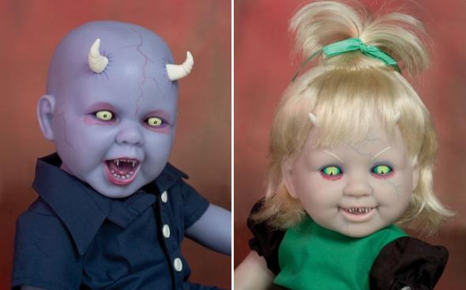

Наши дети почти не играют с игрушками отечественного производства. Психологи хором твердят, что растет поколение, воспитанное на игрушках, которые не имеют ничего общего с российской действительностью. Игрушки иностранных производителей занимают лучшие полки в магазинах. Они вводят ребенка в культуру другого народа, «перепрограммируют» русскую душу на свой лад. В начале XX века популярным сюжетом игрушки был образ русского воина-победителя. Сегодня на прилавках магазинов трудно найти игрушки, стимулирующие развитие военно-патриотического сознания. Возможно, стоит вспомнить историю русского воина, князя Святослава, который уже в два года не выпускал из рук деревянный игрушечный меч. Может быть, поэтому некоторые психологи и педагоги, спонсируемые американскими «центрами детского воспитания», требуют запретить продажу любых «милитаристских» игрушек в России, утверждая, что эти игрушки стимулируют насилие и агрессию...
Сейчас в продаже большое количество мягких игрушек, сошедших с экранов телевизоров и «раскрученных» детскими телесериалами: покемоны, монстры и др. Эти персонажи, выдуманные хитроумными английскими, японскими, американскими психологами, приносят разработчикам огромные доходы.
Черепашки Ниндзя, трансформеры-роботы, Бэтман, Человек-паук - эти игрушки способствуют накоплению агрессивных фантазий ребенка, часто реализуемых в жизни по отношению к более слабым - животным или маленьким детям. Семилетний мальчик - любитель подобных игрушек - ловил цыплят и мучил их на глазах четырех-пятилетних малышей, невзирая на их слезы и просьбы. До этого он много раз смотрел кассеты с детскими «ужастиками», а любимой игрушкой у него был паук.
Есть известная психологическая методика - «несуществующее животное»: взрослому или ребенку предлагают нарисовать животное, которого нет на свете, дать ему название (имя) и рассказать, где оно живет, что любит делать, чем питается и пр. По характеру рисунка и рассказу специалист может определить уровень способностей человека, характер отношений с окружающим миром, такие черты, как открытость или тревожность, отзывчивость или агрессивность и т.п. Так вот. Покемонов придумал, видимо, человек, знакомый с этой методикой, но сам чрезвычайно агрессивный и тревожный. Судите сами. В переводе «покемон» - карманный монстр. Такое существо не может иметь точных аналогов в живой природе, оно не похоже ни на одно из известных живых существ. Например, обыкновенный зайчик покемоном не является, но зайчик ярко-желтого цвета, способный бить током, как электрический скат, уже называется покемоном Пикачу. Максимальная нелепость, неестественность, коварство и агрессивность - вот что присуще всем покемонам.
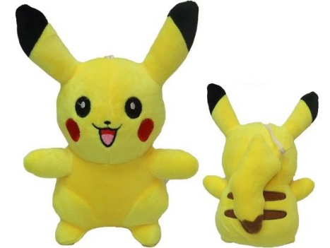
Показ в Японии несколько лет назад мультфильма о покемонах вызвал у более чем 600 детей различные психические и соматические расстройства, многие попали в больницу с симптомами эпилептических припадков (падучей болезни). Мультфильм был снят с показа, его переделали и... продали в Россию. Наши дети полюбили покемонов и носят их на одежде, едят в виде сладостей, читают о них в книжках и, главное, требуют у родителей покупать такие игрушки. А те и рады, не задумываясь о последствиях вступления их чада в общение с «резко негативным информационным полем», как говорят ученые.
Показ мультсериала «Покемоны» на Первом канале был прекращен, но потребление продукции по его мотивам продолжается. Почти половина мальчиков и девочек всего мира без ума от покемонов, а мировые продажи «покемонских» товаров - игральные карты, видеоигры, раскраски, сладости и пр. - оцениваются в б млрд. долларов. Случаи краж этих «драгоценностей» из портфелей и драк из-за них нередки, поэтому в ряде московских школ ввели «запрет на покемонов».
К категории монстров можно отнести всевозможные игрушки-трансформеры: человек-ма- шина, человек-чудище, человек-робот. Какие чувства воспитывают у малыша эти игрушки? Так посредством уродливой игрушки цинично эксплуатируется потребность ребенка в волшебстве и сказке! Взрослые словно забыли, что игрушка, как мы сказали вначале, это не просто забава. Она закладывает в душу ребенка первоначальные понятия добра и зла. И опасно, если это происходит в игре с негативным героем- игрушкой, причем опасность эта прямо пропорциональна агрессивности персонажа.

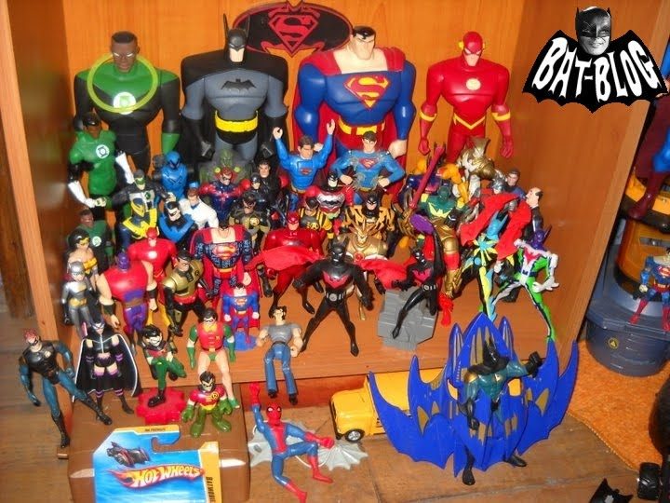

Что плохого в монстрах - это же только игрушки?
Любое проигранное ребенком действие способно воспроизводить себя в реальности. Если ребенок в игре способен вести себя гуманно, милосердно, заботливо, то у него есть некий образец того, как это нужно делать. И наоборот, если ребенок в игре вынужден быть агрессивным, грубым, жестоким, это обязательно воспроизведет само себя когда-нибудь в той или иной ситуации. Игрушка программирует поведение ребенка. И важно понимать, как воздействует игрушка и что за программу она в себе несет. Поскольку есть добро и зло, идеал и антиидеал, игрушка, как мы могли убедиться, может быть антиигрушкой.
Ведь не дадите же вы в руки мальчику или девочке радиоактивное яблоко, заряженный пистолет или наркотик. Игрушки-монстры равносильны им. Демоническая игрушка является транслятором духовного разрушения: одержания (психических заболеваний), неврозов, склонности к суицидам (самоубийствам) и др.
В традиционной народной игрушке заложены простодушная любовь взрослого к ребенку, признание его права на особое игровое пространство. Современная промышленная игрушка зачастую формирует и фиксирует в человеке (и прежде всего в ребенке) такие личностные свойства, как расслабленность воли, индифферентность чувств, непытливость ума, потребительство.

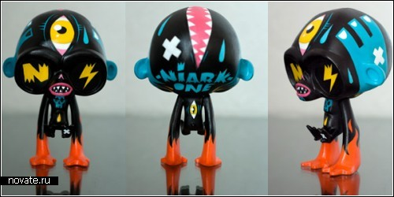

В магазине игрушек. Мы, взрослые, изобретаем, а затем приобретаем игрушки для детей, исходя из своих потребностей, собственных - не осознаваемых порой пристрастий.
Вот главный детский магазин страны - «Детский мир». Игрушек - море. Оказывается, игрушки очень прибыльный бизнес, и «игровая индустрия» расширяется с каждым годом: к мягким и механическим добавляются электронные и компьютерные. И взрослые увлечены их созданием всерьез, как будто делают их для себя. С замиранием сердца недавно, как и много лет назад, я отправилась по залам «Детского мира» за игрушками.
Помня о том, что игрушка - культурное орудие, с помощью которого ребенок постигает огромный и сложный мир, приобщается к последним достижениям человечества и традициям собственного народа, я заранее предвкушала удовольствие от покупок - сколько всего, должна быть, напридумывали люди за последние годы! В то же время известно и то, что каждая иг- рушка, даже самая незатейливая, символизирует те или иные стороны человеческих отношений, в ней почти всегда скрыт определенный воспитательный смысл. С этой меркой я и отправилась по отделам.
Вот один из самых моих любимых - отдел настольных игр: добрые старые кубики со сказками, мозаика, строительный конструктор для малышей, и все это по ценам, доступным семьям даже с очень скромным достатком. Эти игрушки доказали свою занимательность и свою воспитательную ценность многим поколениям детей, развивая интеллект, сообразительность, приучая к терпению, тренируя мелкую моторику руки. А вот и веяние времени - настольно-печатные игры: «Пираты», «Повелитель Вселенной», «Завоеватель» и пр., ориентирующие на проявление индивидуализма, гордыни и тщеславия на дюне ложной романтики с героями из мира фэнтези - инопланетянами, ископаемыми чудовищами, монстрами; «12 стульев» и другие игры о бизнесе, деньгах, рынке, недвижимости, банках и пр., в которых поощряется страсть к наживе, культивируется обман и мошенничество. Есть также игра «Конкурс красоты» - пособие для девочек о том, как подготовиться к участию в таком конкурсе, т.е. как получше выставить свое тело напоказ, о нарядах, косметике, борьбе с претендентками-соперницами. Неужели мамы покупают эти игры! По отзывам продавцов, весьма охотно.
Преимущество настольных игр в том, что они предусматривают совместную
деятельность, а значит, дают ребенку возможность позитивного общения со сверстниками. Думаю, к увиденным мною настольным играм это не относится. Что ж, отправлюсь к куклам.
Оказывается, куклы могут быть не только для девочек, но и для мальчиков. Вместо миниатюрных солдатиков - крупный Бэтмэн (человек-летучая мышь из американского мультфильма) в разных обличиях, иногда в паре со своим звероподобным врагом, видимо, для организации и воплощения ребенком поединков-драк. На открытой витрине - американские же супермены-профессионалы (альпинист, пилот и... киллер с набором разнообразного оружия - от ножа и пистолета до лазера). Недавно в одной из телепередач выступал молодой папа, который собирался ориентировать своего сына на высокооплачиваемую профессию киллера (?). Вероятно, эта игрушка - наглядное пособие для таких, как он. Игрушка хорошо продается, хотя стоит довольно дорого.
Что можно сказать про мягкую игрушку? Самое главное ее назначение - дарить малышу нежность. Эта ее особенность используется психотерапевтами и педиатрами. Как показывает практика, пушистый мишка, симпатичный слоник или лохматая собачка способны «вылечить» ребенка от страхов и даже ночного энуреза. В мягкой игрушке воплощены какие-то очень глубинные потребности маленького существа, причем не только человеческого. Американские исследователи - психологи супруги Харлоу, исследуя детенышей обезьян, обнаружили следующее: если обезьянке дать возможность выбора между двумя «суррогатными мамами», одна из которых из проволоки, но с бутылочкой молока, а другая из искусственного меха, но без бутылки, то испуганный и голодный детеныш выбирает... вторую, мягкую и уютную, дающую столь необходимое ему чувство безопасности. Неудивительно, что наши маленькие детки так любят пушистых зверят.
А что продается в «Детском мире» в отделе мягкой игрушки? Передо мной существа неизвестных видов и пород, невообразимо кричащей окраски, ни одно из них не хочется взять в руки, погладить. Правда, есть еще потрясающие своей натуралистичностью немецкие овчарки – лучше, чем живые, но почему – то их тоже не хочется гладить. И цены «кусаются». Вот в центре зала на пальме сидит огромная черная обезьяна свирепого вида - если попадет в спальню ребенка, то ночные страхи и невроз ему обеспечены!

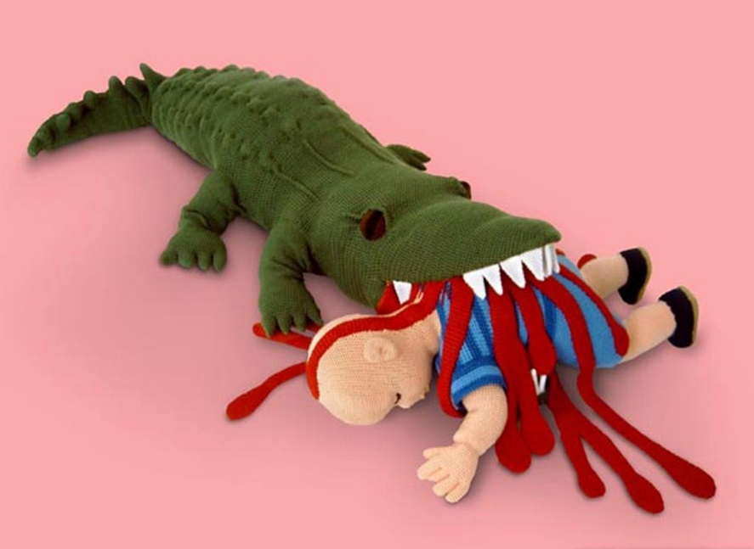

И наконец, целый стенд черных Мефистофелей (!) с надписью «Чертик» (кстати, одна из самых дешевых игрушек). Из каких соображений исходили взрослые, проектируя, изготовляя и продавая эту игрушку? И есть ли у них собственные дети? Какая-то мама, в растерянности стоящая у стенда, спросила: «А ангелочков у вас нет?». «Нету, ангелочками не торгуем», - отрезала продавщица.
Напрашивается вывод: в центральном детском магазине представлена, в подавляющем большинстве, игровая продукция, не отвечающая элементарным психолого-педагогическим требованиям нравственного формирования, интеллектуального развития и духовного здоровья ребенка.
Конечно, мне могут возразить: неужели во всем магазине не нашлось хороших игрушек и игр? А конструкторы «Лего»? А электронные игрушки - мечта каждого мальчишки? „ Д^{а,} конструктору «Лего» отведен целый большой отдел. Его рекламируют по телевидению: это яркие, красочные, экологически чистые игрушки, как уверяют, которые предполагают конструирование разнообразных сюжетов- картин. Но каких? «Вестерн», «Поиски сокровищ фараона», «Всемирные катастрофы», «Космические пришельцы», «Человек-паук», «Привидения», «Гарри Поттер», «Покемоны», «Звездные войны» - вот едва ли не главная тематика.
Многие родители не разделяют моего осторожного отношения к «Лего». «Конструктор развивает мышление, тренирует мелкую моторику руки», - настойчиво убеждал меня молодой папа. «Моя дочка научилась различать цвета благодаря «Лего», - уговаривала мама. Все так! И все же... Эти яркие пластмассовые игрушки в конечном счете ориентируют ребенка на инокультур- ные образцы: чужие ландшафты, незнакомых, неродных персонажей, иностранные атрибуты. При изобилии отечественных игровых примеров и образцов было бы очень хорошо узнавать об американских индейцах или сокровищах египетских фараонов. Но дети порой не видят ничего, что раскрывает красоту родной земли, учит чтить добрых героев русских сказок...
Почему кукла Барби - антиигрушка?
Почти пятидесятилетний мужчина-журналист (не какой-то юнец-реформатор!) написал в центральную газету возмущенную статью-протест - ответ на осуждение общественностью и Министерством образования куклы Барби как развращающей и неэстетичной игрушки. Будоража общественное мнение и подготавливая его к принятию «новых ценностей» и «здорового образа жизни», он спрашивает: «А что, собственно, плохого в сексуальности? Сексуальность зарождается именно в детском возрасте... Бояться Барби нельзя. Рано или поздно ребенок узнает о естестве человека, и, если это произойдет дома, за игрой в Барби, когда рядом родители, это только хорошо».
Позвольте мне, детскому психологу, маме и бабушке, не согласиться. Во-первых, разумеется, в здоровой сексуальности нет ничего плохого, особенно если она основана на любви. Во-вторых, пол в представлении ребенка имеет прежде всего социальные и психологические характеристики. В-третьих, формирование «здоровой сексуальности» у детей до 16 лет называется растлением, в том числе и интеллектуальным, это преступно и карается законом. Плоды либерального подхода к половому просвещению родители пожинают очень рано.
Современные Барби, имея разные имена очень похожи друг на друга. По заказу мордашка Барби может быть похожа на лицо самой девочки, таким образом игрушка приобретает силу второго «Я». Зачем это? Играя в Барби, ребенок приходит как бы «на все готовое» (слишком все предопределено) -это квази-игрушка по определению психолога А.Н. Леонтьева. Ребенок оказывается в путах стереотипов и навязывания определенного образа жизни и мировоззрения. Известно, что пропорции Барби вызывают у девочек стойкое недовольство своей фигурой - комплекс неполноценности, приводящий к неврозу.
Четыре года - это возраст, когда ребенок осваивает свое тело в гармоничном движении. Игрушки должны предоставлять возможность для динамики, танца (музыкальные шкатулки, мячи, шары, ленты на палочках и пр.). В девочках этого возраста силен инстинкт материнства, он находит свое воплощение в игре с куклой.' Поэтому в этом возрасте лучше не покупать Барби. Ведь Барби - это псевдоидеальная модель женщины, секс-символ общества потребления, чудовищная духовная подмена архетипа Матери. Ее можно одевать, раздевать, приобретать все новые вещи для нее. Через Барби транслируется образ жизни - бесконечные наряды, развлечения, смены партнеров. По отношению к этой кукле девочка почувствует себя, скорее, горничной, прислугой, в лучшем случае подружкой, а не мамой, няней. Это не то маленькое беззащитное существо, которое хочется нянчить, кормить, укладывать спать, лечить, т.е. ощущать себя хоть на ступеньку выше, взрослей. Кукла в этом возрасте должна акцентировать внимание ребенка не на «красоте», а в первую очередь на чувствах заботы.
«Красота» Барби выдумана и навязана детям взрослыми, в понимании ребенка представления о красоте вообще часто не совпадает с эстетическими воззрениями взрослых.
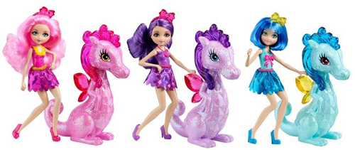
Подведем некоторые итоги
Современные игры и игрушки в своем подавляющем большинстве есть антиигрушки, они ориентируют детей не на позитивные ценности культуры и духовные образцы, а насаждают стремление к злу, насилию, ненависти, распущенности, стяжательству.
Общие выводы обзора современных игр и игрушек свидетельствуют об очевидных трансформациях картины мира наших детей. В ней появились существенные сдвиги в сторону, во-первых, меркантилизации детского сознания, выражающейся в преувеличенном отношении к деньгам, желании в будущем заниматься только бизнесом, приобретении финансовой самостоятельности любой ценой. Во-вторых, вестернизации как ориентации на западные ценности, за которыми стоит культ силы, экспансии, агрессии в сочетании с романтизациеи криминальной жизни и пр. В-третьих, в детской картине мира нарастает тенденция к танатизации - мотивам смерти, гибели всего живого на земле, уничтожению природы, экологической катастрофы и т.п. Именно эта тенденция во многом спровоцировала рост детских самоубийств - не без помощи средств массовой информации, а также таких специфических ее форм, как игрушки: трансформеры, куклы-киллеры, настольные игры типа «Гибель цивилизации», «Война миров» и аналогичные им.
Еще одна характерная черта нашего времени - тенденция к сексуализации детского сознания (активное формирование циничного отношения к интимной стороне жизни взрослых, преждевременной озабоченности вопросами секса), одной из причин которой являются куклы с половыми органами.
Антиигрушка - это специфическое средство информации, пропагандирующее антиценности. Она представляет опасность для жизни и здоровья детей, может причинить вред нормальному физическому, психическому и нравственно-духовному развитию.
Антиигрушка - это не просто плохая игрушка, т.е. некачественно сделанная, грубо раскрашенная, с острыми краями или мелкими деталями. Часто антиигрушками выступают внешне безупречно изготовленные из экологически чистых материалов фирменные изделия зарубежного или отечественного производства. Но какие психические процессы и личностно-смысловые отношения проявляются во взаимодеиствии ребенка с антиигрушкой?
У российских детей наличествуют унаследованные от предков архетипические модели восприятия реальности. Современный облик человека-куклы, ландшафты настольных игр, цвето- формы конструктора и пр., как правило, не соответствуют этим моделям, а иногда прямо противоречат им. Занимаясь с игрушками иностранного происхождения, малыш как бы получает первый опыт культурной колонизации, встав перед необходимостью отвержения, отчуждения своего и подчинения чужеземному игрушечному пантеону. Так в жизни ребенка, по мнению ученых, происходит первая социокультурная травма, из-за которой потом формируется комплекс культурной, национальной неполноценности. Иностранные игрушки могут способствовать разрушению связи между поколениями, еще в младенчестве проектируя линию разлома между «отцами» и «детьми».
Современные антиигрушки, чаще всего изготовленные по западным образцам, не оставляют места для «домысливания сюжета». Ребенок, окруженный пластмассовыми Барби, киборгами, трансформерами, представляет собой человека, заряженного энергиями западного общества.
Игрушка с половыми органами, якобы для адекватной полоролевой социализации ребенка, способна вызвать преждевременный сексуальный интерес, а в сочетании с усилиями СМИ и, главное, взрослыми «внушениями» способствует сексуализации детского сознания и по сути является интеллектуальным растлением.
На Международной выставке в Нью-Йорке был представлен набор игрушек-инопланетян. В рекламном буклете написано: «Новые игрушки позволяют детишкам, любящим острые ощущения, игрушечными ножницами вспороть брюхо зелененького посланца внеземных цивилизаций и по очереди вытащить на свет его внутренности: селезенку, желудок, печень и т.д.». Чем не пособие для Джека Потрошителя?! И этим наполняется детское сознание!
Игрушка, как мы могли убедиться, серьезно влияет на детскую психику и на развитие личности малыша. Ведь для него она живая и настоящая. Увлекаясь игрой с игрушкой, ребенок чаще всего отождествляет себя с ней, ее «повадками», внешностью, ее скрытой сутью. И опасно, если это происходит в игре с негативным героем-игрушкой, опасность эта прямо пропорциональна негативности персонажа.
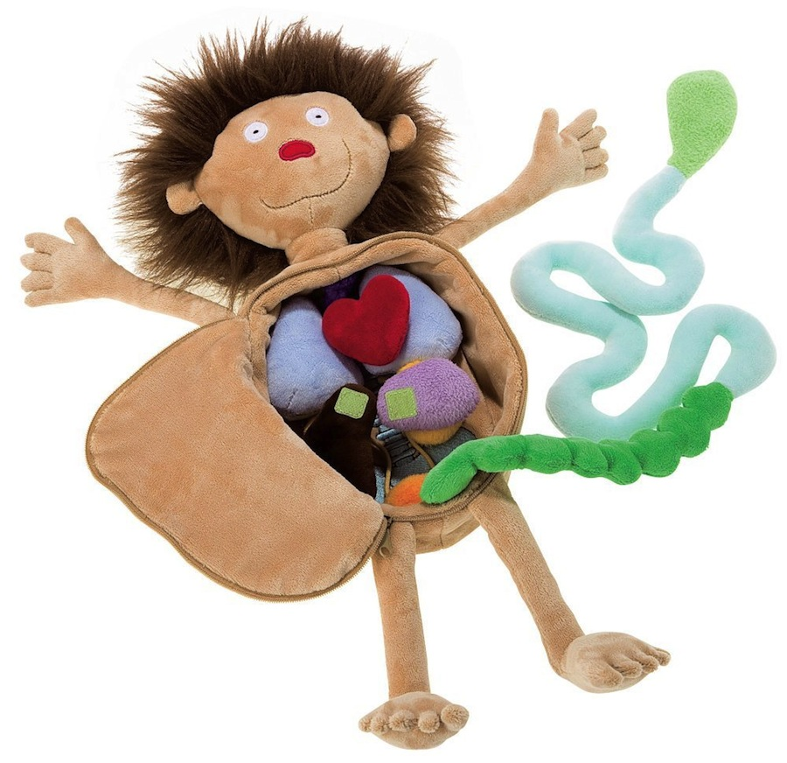
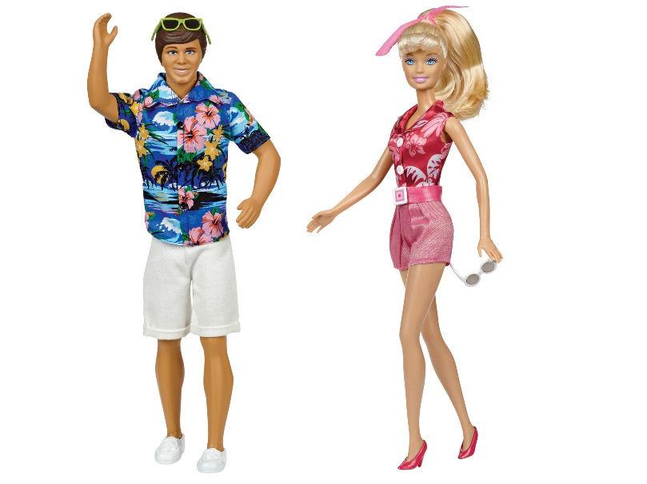

Умная и добрая игрушка
Но не все так плохо. У нас есть хорошие и «умные», вернее сказать, мудрые игрушки. Большинство из них не продается в обычных детских магазинах. Они изготавливаются вручную на дому или на маленьких фабриках, существующих на грани рентабельности, - небольшой тираж, полуручной способ изготовления. Зато можно избежать фабричной обездушенности общим шаблоном.
В магазинах можно найти персонажей всеми нами с детства любимой телевизионной программы «Спокойной ночи, малыши!»: Филю, Степашку, Хрюшу и Каркушу. Чему они учат малышей во время своих вечерних встреч с ними? Добру, справедливости. Учат не обманывать и не предавать и многому другому. И все это рассказывается в понятной для детей форме. Эти редкие теперь положительные персонажи излучают добро и любовь к каждому из зрителей, а те тоже отвечают любовью. Поэтому присутствие в детской хотя бы одного из любимых героев принесет еще одну частичку тепла и нежности и напомнит о тех темах, которые затрагивались ими. Конечно, «творческий потенциал» этих кукол невелик, но он значительно превышает тот негативный заряд антиигрушек, которыми насыщены современные магазины.
Для детей постарше сейчас можно купить наборы для постройки кораблей, самолетов, лодок. Для девочек продаются красивые наборы для вышивания и пошива платьев своим любимым куклам, а для мальчиков - столярные, слесарные инструменты. Они учат детей самостоятельности, трудолюбию, заботе о ближних. Например, подростку, может быть, будет (надеюсь!) очень приятно сделать своими руками для куклы сестры какую-нибудь мебель. Да и любая игрушка, изготовленная своими руками, - самая лучшая для ребенка и самый дорогой подарок для его (ее) друга или подруги.
А еще есть игрушки, которые не надо покупать. Достаточно прогуляться по парку и набрать желудей, палочек, шишек, камушков, проверить мамины запасы кусочков ткани и лент, собрать всякую безделицу и сделать игрушку из всего этого подручного материала. Здесь огромное поле для фантазии.
В научной литературе очень немного работ об игрушках. А тех, которые затрагивают педагогический и психологический аспекты игрушек, и того меньше. Но, как уже мы могли убедиться, последнее время рынок переполнен «вредными», опасными, безобразными игрушками. На нем появилось множество пошлых, бесполезных, скучных и безнравственных игрушек. Их влияние на детей однозначно отрицательно. Родители все чаще задаются вопросом: что же все-таки покупать ребенку? Почему же сами дети предпочитают игрушки, которые, как нам кажется, ужасны?
Психологи и педагоги вновь начинают заниматься пересмотром современных игрушек, «очисткой» загрязненного «игрушечного рынка».
Наблюдая детскую игру с целью выявить отношение детей к игрушкам, можно попутно ознакомиться и с детской оценкой той или иной игрушки. Было бы особенно важно получить данные для выяснения такого трудного в психологическом отношении вопроса о реальном влиянии игрушки: по представлениям детей в сравнении с мнениями взрослых. В этом, может быть, ключ к научной программе отбора игрушек. В том, что эта программа нужна, нет никаких сомнений. Ведь большую часть жизни ребенок проводит в игре.
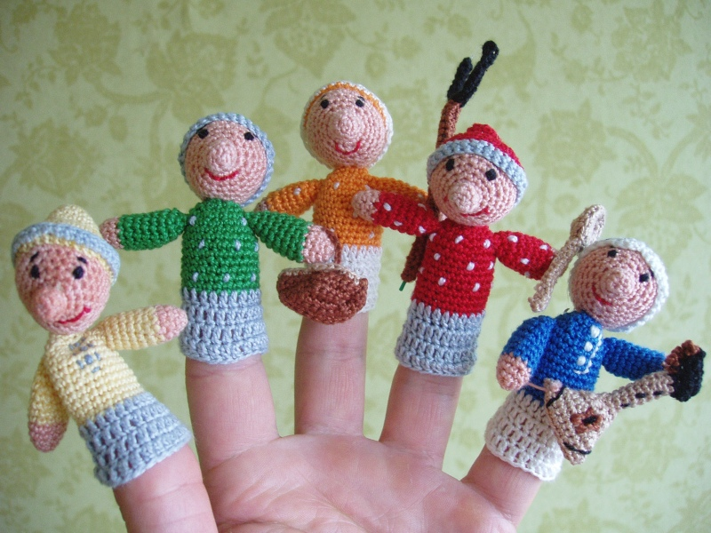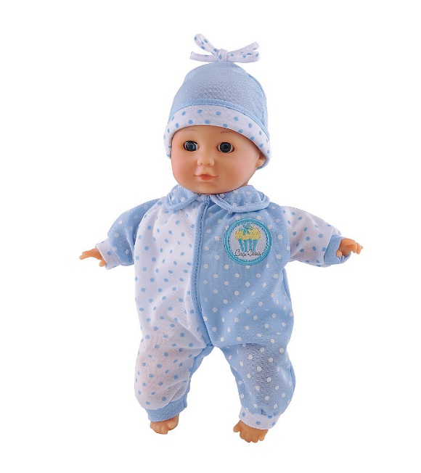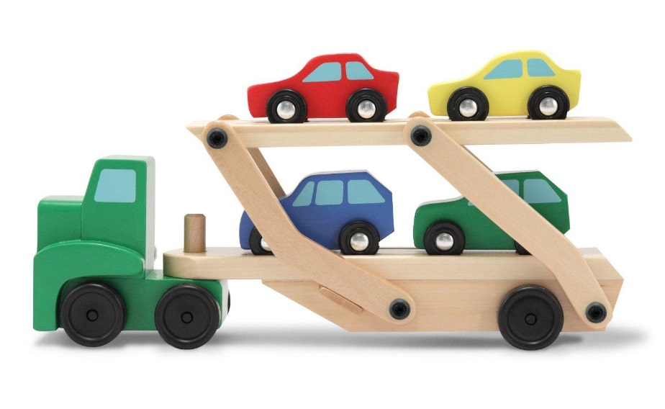
В. АБРАМЕНКОВА,
доктор психологических наук, зав. лабораторией, социальный психолог детства, Институт дошкольного образования и семейного воспитания

